第32练 双曲线的渐近线和离心率问题
[题型分析·高考展望] 双曲线作为三种圆锥曲线之一，也是高考热点，其性质是考查的重点，尤其是离心率与渐近线.考查形式除常考的解答题外，也会在选择题、填空题中考查，一般为中等难度.熟练掌握两种性质的求法、用法是此类问题的解题之本.
体验高考
1.(2015·四川)过双曲线x²－$\frac{y2}{3}$＝1的右焦点且与x轴垂直的直线，交该双曲线的两条渐近线于A，B两点，则|AB|等于( )
A.$\frac{4\sqrt{3}}{3}$ B.2$\sqrt{3}$ C.6 D.4$\sqrt{3}$
答案 D
解析 设A，B两点的坐标分别为(x，y_{A})，(x，y_{B})，将x＝c＝2代入渐近线方程y＝±$\sqrt{3}$x得到y_{A}，y_{B}，进而求|AB|.由题意知，双曲线x²－$\frac{y2}{3}$＝1的渐近线方程为y＝±$\sqrt{3}$x，将x＝c＝2代入得y＝±2$\sqrt{3}$，即A，B两点的坐标分别为(2，2$\sqrt{3}$)，(2，－2$\sqrt{3}$)，所以|AB|＝4$\sqrt{3}$.
2.(2016·天津)已知双曲线$\frac{x2}{4}$－$\frac{y2}{b2}$＝1(b>0)，以原点为圆心，双曲线的半实轴长为半径长的圆与双曲线的两条渐近线相交于A，B，C，D四点，四边形ABCD的面积为2b，则双曲线的方程为( )
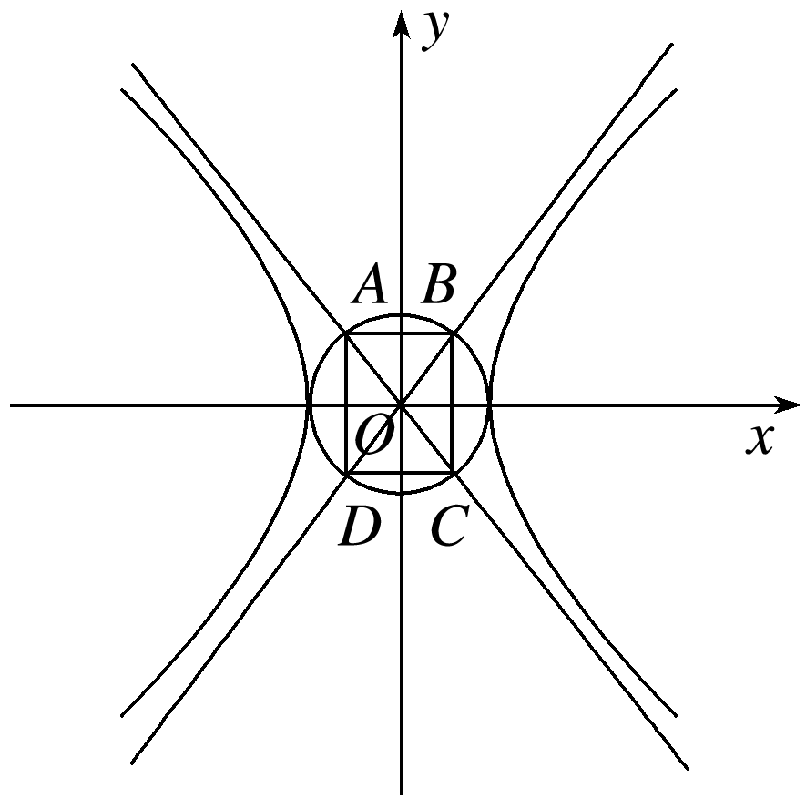
A.$\frac{x2}{4}$－$\frac{3y2}{4}$＝1 B.$\frac{x2}{4}$－$\frac{4y2}{3}$＝1 C.$\frac{x2}{4}$－$\frac{y2}{4}$＝1 D.$\frac{x2}{4}$－$\frac{y2}{12}$＝1
答案 D
解析 由题意知双曲线的渐近线方程为y＝±$\frac{b}{2}$x，圆的方程为x²＋y²＝4，
联立
解得或
即第一象限的交点为$\left(\begin{matrix}\frac{4}{\sqrt{4＋b2}}，\frac{2b}{\sqrt{4＋b2}}\end{matrix}\right)$.
由双曲线和圆的对称性得四边形ABCD为矩形，其相邻两边长为$\frac{8}{\sqrt{4＋b2}}$，$\frac{4b}{\sqrt{4＋b2}}$，故$\frac{8×4b}{4＋b2}$＝2b，得b²＝12.
故双曲线的方程为$\frac{x2}{4}$－$\frac{y2}{12}$＝1.故选D.
3.(2016·浙江)已知椭圆C₁：$\frac{x2}{m2}$＋y²＝1(m＞1)与双曲线C₂：$\frac{x2}{n2}$－y²＝1(n＞0)的焦点重合，e₁，e₂分别为C₁，C₂的离心率，则( )
A.m＞n且e₁e₂＞1 B.m＞n且e₁e₂＜1
C.m＜n且e₁e₂＞1 D.m＜n且e₁e₂＜1
答案 A
解析 由题意可得：m²－1＝n²＋1，即m²＝n²＋2，
又∵m＞0，n＞0，故m＞n.
又∵e·e＝$\frac{m2－1}{m2}$·$\frac{n2＋1}{n2}$＝$\frac{n2＋1}{n2＋2}$·$\frac{n2＋1}{n2}$
＝$\frac{n4＋2n2＋1}{n4＋2n2}$＝1＋$\frac{1}{n4＋2n2}$＞1，∴e₁·e₂＞1.
4.(2015·上海)已知点P和Q横坐标相同，P的纵坐标是Q的纵坐标的2倍，P和Q的轨迹分别为双曲线C₁和 C₂，若C₁的渐近线为y＝±$\sqrt{3}$x，则C₂的渐近线方程为____________.
答案 y＝±$\frac{\sqrt{3}}{2}$x
解析 设点P和Q的坐标为(x，y)，(x₀，y₀)，
则有又因为C₁的渐近线方程为y＝±$\sqrt{3}$x，
故设C₁的方程为3x²－y²＝λ，
把点坐标代入，可得3x－4y＝λ，
令λ＝0⇒$\sqrt{3}$x±2y＝0，
即为曲线C₂的渐近线方程，
则y＝±$\frac{\sqrt{3}}{2}$x.
5.(2015·北京)已知双曲线$\frac{x2}{a2}$－y²＝1(a＞0)的一条渐近线为$\sqrt{3}$x＋y＝0，则a＝________.
答案 $\frac{\sqrt{3}}{3}$
解析 直接求解双曲线的渐近线并比较系数.
双曲线$\frac{x2}{a2}$－y²＝1的渐近线为y＝±$\frac{x}{a}$，已知一条渐近线为$\sqrt{3}$x＋y＝0，即y＝－$\sqrt{3}$x，因为a>0，
所以$\frac{1}{a}$＝$\sqrt{3}$，所以a＝$\frac{\sqrt{3}}{3}$.
高考必会题型
题型一 双曲线的渐近线问题
例1 (1)已知直线y＝1－x与双曲线ax²＋by²＝1(a>0，b<0)的渐近线交于A，B两点，且过原点和线段AB中点的直线的斜率为－$\frac{\sqrt{3}}{2}$，则$\frac{a}{b}$的值为( )
A.－$\frac{2\sqrt{3}}{27}$ B.－$\frac{\sqrt{3}}{2}$ C.－$\frac{9\sqrt{3}}{2}$ D.－$\frac{2\sqrt{3}}{3}$
答案 B
解析 双曲线ax²＋by²＝1的渐近线方程可表示为ax²＋by²＝0，由得(a＋b)x²－2bx＋b＝0，
设A(x₁，y₁)，B(x₂，y₂)，则x₁＋x₂＝$\frac{2b}{a＋b}$，
y₁＋y₂＝$\frac{2a}{a＋b}$，所以原点和线段AB中点的直线的斜率
k＝$\frac{\frac{y1＋y2}{2}}{\frac{x1＋x2}{2}}$＝$\frac{y1＋y2}{x1＋x2}$＝$\frac{a}{b}$＝－$\frac{\sqrt{3}}{2}$，
故选B.
(2)如图，已知双曲线C：$\frac{x2}{a2}$－y²＝1(a>0)的右焦点为F.点A，B分别在C的两条渐近线上，AF⊥x轴，AB⊥OB，BF∥OA(O为坐标原点).
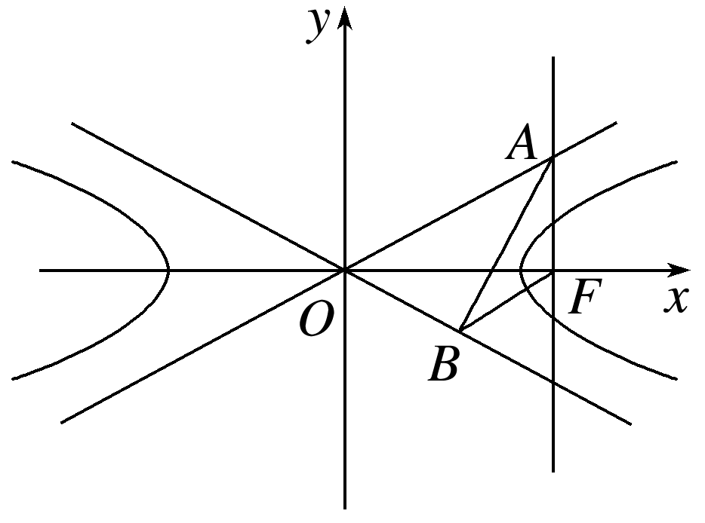
①求双曲线C的方程；
②过C上一点P(x₀，y₀)(y₀≠0)的直线l：$\frac{x0x}{a2}$－y₀y＝1与直线AF相交于点M，与直线x＝$\frac{3}{2}$相交于点N.证明：当点P在C上移动时，$\frac{|MF|}{|NF|}$恒为定值，并求此定值.
解 ①设F(c，0)，因为b＝1，所以c＝$\sqrt{a2＋1}$，
直线OB的方程为y＝－$\frac{1}{a}$x，
直线BF的方程为y＝$\frac{1}{a}$(x－c)，解得B($\frac{c}{2}$，－$\frac{c}{2a}$).
又直线OA的方程为y＝$\frac{1}{a}$x，
则A(c，$\frac{c}{a}$)，k_{AB}＝$\frac{\frac{c}{a}－(－\frac{c}{2a})}{c－\frac{c}{2}}$＝$\frac{3}{a}$.
又因为AB⊥OB，所以$\frac{3}{a}$·(－$\frac{1}{a}$)＝－1，
解得a²＝3，
故双曲线C的方程为$\frac{x2}{3}$－y²＝1.
②由①知a＝$\sqrt{3}$，则直线l的方程为
$\frac{x0x}{3}$－y₀y＝1(y₀≠0)，即y＝$\frac{x0x－3}{3y0}$.
因为直线AF的方程为x＝2，
所以直线l与AF的交点为M(2，$\frac{2x0－3}{3y0}$)；
直线l与直线x＝$\frac{3}{2}$的交点为N($\frac{3}{2}$，$\frac{\frac{3}{2}x0－3}{3y0}$).
则$\frac{|MF|2}{|NF|2}$＝$\frac{\frac{(2x0－3)2}{(3y0)2}}{\frac{1}{4}＋\frac{(\frac{3}{2}x0－3)2}{(3y0)2}}$＝＝$\frac{4}{3}$·.
因为P(x₀，y₀)是C上一点，
则－y＝1，
代入上式得$\frac{|MF|2}{|NF|2}$＝$\frac{4}{3}$·＝$\frac{4}{3}$·＝$\frac{4}{3}$，
即所求定值为$\frac{|MF|}{|NF|}$＝$\frac{2}{\sqrt{3}}$＝$\frac{2\sqrt{3}}{3}$.
点评 (1)在求双曲线的渐近线方程时要掌握其简易求法.由y＝±$\frac{b}{a}$x⇔$\frac{x}{a}$±$\frac{y}{b}$＝0⇔$\frac{x2}{a2}$－$\frac{y2}{b2}$＝0，所以可以把标准方程$\frac{x2}{a2}$－$\frac{y2}{b2}$＝1(a>0，b>0)中的“1”用“0”替换即可得出渐近线方程.
(2)已知双曲线渐近线方程：y＝$\frac{b}{a}$x，可设双曲线方程为$\frac{x2}{a2}$－$\frac{y2}{b2}$＝λ(λ≠0)，求出λ即得双曲线方程.
变式训练1 已知a>b>0，椭圆C₁的方程为$\frac{x2}{a2}$＋$\frac{y2}{b2}$＝1，双曲线C₂的方程为$\frac{x2}{a2}$－$\frac{y2}{b2}$＝1，C₁与C₂的离心率之积为$\frac{\sqrt{15}}{4}$，则C₂的渐近线方程为( )
A.x±$\sqrt{2}$y＝0 B.$\sqrt{2}$x±y＝0 C.x±2y＝0 D.2x±y＝0
答案 C
解析 由已知，得e₁＝ $\sqrt{1－(\frac{b}{a})2}$，e₂＝ $\sqrt{1＋(\frac{b}{a})2}$，
所以e₁e₂＝ $\sqrt{1－(\frac{b}{a})4}$＝$\frac{\sqrt{15}}{4}$，解得$\frac{b}{a}$＝±$\frac{1}{2}$，
所以C₂的渐近线方程为y＝±$\frac{b}{a}$x＝±$\frac{1}{2}$x，
即x±2y＝0，故选C.
题型二 双曲线的离心率问题
例2 (1)点A是抛物线C₁：y²＝2px(p>0)与双曲线C₂：$\frac{x2}{a2}$－$\frac{y2}{b2}$＝1(a>0，b>0)的一条渐近线的交点，若点A到抛物线C₁的准线的距离为p，则双曲线C₂的离心率等于( )
A.$\sqrt{2}$ B.$\sqrt{3}$ C.$\sqrt{5}$ D.$\sqrt{6}$
(2)(2016·课标全国甲)已知F₁，F₂是双曲线E：$\frac{x2}{a2}$－$\frac{y2}{b2}$＝1的左，右焦点，点M在E上，MF₁与x轴垂直，sin F₂＝$\frac{1}{3}$，则E的离心率为( )
A.$\sqrt{2}$ B.$\frac{3}{2}$ C.$\sqrt{3}$ D.2
答案 (1)C (2)A
解析 (1)双曲线的渐近线方程为：y＝$\frac{b}{a}$x，
由题意可求得点A($\frac{p}{2}$，p)代入渐近线得$\frac{b}{a}$＝$\frac{p}{\frac{p}{2}}$＝2，
∴($\frac{b}{a}$)²＝4，∴$\frac{c2－a2}{a2}$＝4，
∴e²＝5，∴e＝$\sqrt{5}$，故选C.
(2)离心率e＝$\frac{|F1F2|}{|MF2|－|MF1|}$，由正弦定理得e＝$\frac{|F1F2|}{|MF2|－|MF1|}$＝$\frac{sin M}{sin F1－sin F2}$＝$\frac{\frac{2\sqrt{2}}{3}}{1－\frac{1}{3}}$＝$\sqrt{2}$.故选A.
点评 在研究双曲线的性质时，半实轴、半虚轴所构成的直角三角形是值得关注的一个重要内容；双曲线的离心率涉及的也比较多.由于e＝$\frac{c}{a}$是一个比值，故只需根据条件得到关于a、b、c的一个关系式，利用b²＝c²－a²消去b，然后变形求e，并且需注意e>1.同时注意双曲线方程中x，y的范围问题.
变式训练2 (2016·上海)双曲线x²－$\frac{y2}{b2}$＝1(b>0)的左、右焦点分别为F₁、F₂，直线l过F₂且与双曲线交于A、B两点.
(1)若l的倾斜角为$\frac{π}{2}$，△F₁AB是等边三角形，求双曲线的渐近线方程；
(2)设b＝$\sqrt{3}$，若l的斜率存在，且(＋)·＝0，求l的斜率.
解 (1)由已知F₁(－$\sqrt{b2＋1}$，0)，F₂($\sqrt{b2＋1}$，0)，
取x＝$\sqrt{b2＋1}$，得y＝b²，
|F₁F₂|＝$\sqrt{3}$|F₂A|，
∵|F₁F₂|＝2$\sqrt{b2＋1}$，|F₂A|＝b²，
∴2$\sqrt{b2＋1}$＝$\sqrt{3}$b²，
即3b⁴－4b²－4＝(3b²＋2)(b²－2)＝0，
∴b＝$\sqrt{2}$，∴渐近线方程为y＝±$\sqrt{2}$x.
(2)若b＝$\sqrt{3}$，则双曲线方程为x²－$\frac{y2}{3}$＝1，
∴F₁(－2，0)，F₂(2，0)，
设A(x₁，y₁)，B(x₂，y₂)，
则＝(x₁＋2，y₁)，＝(x₂＋2，y₂)，＝(x₂－x₁，y₂－y₁)，
∴＋＝(x₁＋x₂＋4，y₁＋y₂)，
(＋)·＝x－x＋4(x₂－x₁)＋y－y＝0，(*)
∵x－＝x－＝1，
∴y－y＝3(x－x)，
∴代入(*)式，可得4(x－x)＋4(x₂－x₁)＝0，
直线l的斜率存在，故x₁≠x₂，
∴x₁＋x₂＝－1.
设直线l为y＝k(x－2)，代入3x²－y²＝3，
得(3－k²)x²＋4k²x－(4k²＋3)＝0，
∴3－k²≠0，
且Δ＝16k⁴＋4(3－k²)(4k²＋3)＝36(k²＋1)>0，
x₁＋x₂＝－$\frac{4k2}{3－k2}$＝－1，
∴k²＝$\frac{3}{5}$，
∴k＝±$\frac{\sqrt{15}}{5}$，
∴直线l的斜率为±$\frac{\sqrt{15}}{5}$.
题型三 双曲线的渐近线与离心率综合问题
例3 已知双曲线C：$\frac{x2}{a2}$－$\frac{y2}{b2}$＝1(a>0，b>0)的右顶点为A，O为坐标原点，以A为圆心的圆与双曲线C的某渐近线交于两点P，Q，若∠PAQ＝60°，且＝3，则双曲线C的离心率为( )
A.$\frac{\sqrt{7}}{4}$ B.$\frac{\sqrt{7}}{3}$ C.$\frac{\sqrt{7}}{2}$ D.$\sqrt{7}$
答案 C
解析 如图所示，
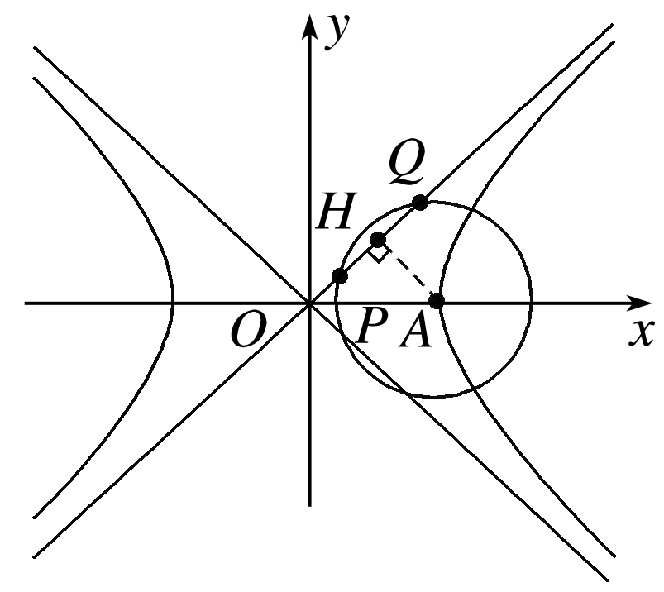
设∠AOQ＝α，
∴tan α＝$\frac{b}{a}$⇒cos α＝$\frac{a}{c}$，sin α＝$\frac{b}{c}$，
∴|OH|＝a·cos α＝$\frac{a2}{c}$，|AH|＝a·sin α＝$\frac{ab}{c}$，
又∵＝3，
∴|OP|＝|PH|＝|HQ|＝$\frac{a2}{2c}$，
∴|AH|＝$\sqrt{3}$|PH|⇒$\frac{ab}{c}$＝$\sqrt{3}$·$\frac{a2}{2c}$⇒2b＝$\sqrt{3}$a，
∴e＝ $\sqrt{1＋(\frac{b}{a})2}$＝$\frac{\sqrt{7}}{2}$.
故选C.
点评 解决此类问题：一是利用离心率公式，渐近线方程，斜率关系等列方程组.二是数形结合，由图形中的位置关系，确定相关参数的范围.
变式训练3 已知双曲线$\frac{x2}{a2}$－$\frac{y2}{b2}$＝1(a>0，b>0)以及双曲线$\frac{y2}{a2}$－$\frac{x2}{b2}$＝1(a>0，b>0)的渐近线将第一象限三等分，则双曲线$\frac{x2}{a2}$－$\frac{y2}{b2}$＝1(a>0，b>0)的离心率为( )
A.2或$\frac{2\sqrt{3}}{3}$ B.$\sqrt{6}$或$\frac{2\sqrt{3}}{3}$ C.2或$\sqrt{3}$ D.$\sqrt{3}$或$\sqrt{6}$
答案 A
解析 由题意可知，双曲线$\frac{x2}{a2}$－$\frac{y2}{b2}$＝1(a＞0，b＞0)的渐近线的倾斜角为30°或60°，
则k＝$\frac{b}{a}$＝$\sqrt{3}$或$\frac{\sqrt{3}}{3}$，
则e＝$\frac{c}{a}$＝$\sqrt{\frac{c2}{a2}}$＝$\sqrt{\frac{a2＋b2}{a2}}$＝$\sqrt{1＋\frac{b2}{a2}}$＝2或$\frac{2\sqrt{3}}{3}$.
高考题型精练
1.(2015·课标全国Ⅰ)已知M(x₀，y₀)是双曲线C：$\frac{x2}{2}$－y²＝1上的一点，F₁，F₂是C的两个焦点.若·<0，则y₀的取值范围是( )
A.$\left(\begin{matrix}－\frac{\sqrt{3}}{3}，\frac{\sqrt{3}}{3}\end{matrix}\right)$ B.$\left(\begin{matrix}－\frac{\sqrt{3}}{6}，\frac{\sqrt{3}}{6}\end{matrix}\right)$
C.$\left(\begin{matrix}－\frac{2\sqrt{2}}{3}，\frac{2\sqrt{2}}{3}\end{matrix}\right)$ D.$\left(\begin{matrix}－\frac{2\sqrt{3}}{3}，\frac{2\sqrt{3}}{3}\end{matrix}\right)$
答案 A
解析 由双曲线方程可求出F₁，F₂的坐标，再求出向量，，然后利用向量的数量积公式求解.
由题意知a＝$\sqrt{2}$，b＝1，c＝$\sqrt{3}$，∴F₁(－$\sqrt{3}$，0)，F₂($\sqrt{3}$，0)，
∴＝(－$\sqrt{3}$－x₀，－y₀)，＝($\sqrt{3}$－x₀，－y₀).
∵·<0，∴(－$\sqrt{3}$－x₀)($\sqrt{3}$－x₀)＋y<0，
即x－3＋y<0.
∵点M(x₀，y₀)在双曲线上，
∴－y＝1，即x＝2＋2y，
∴2＋2y－3＋y<0，∴－$\frac{\sqrt{3}}{3}$<y₀<$\frac{\sqrt{3}}{3}$.故选A.
2.已知双曲线$\frac{x2}{a2}$－$\frac{y2}{b2}$＝1的一条渐近线方程为y＝2x，则双曲线的离心率为( )
A.$\sqrt{5}$ B.$\frac{\sqrt{5}}{2}$ C.$\sqrt{5}$或$\frac{\sqrt{5}}{2}$ D.2
答案 A
解析 双曲线$\frac{x2}{a2}$－$\frac{y2}{b2}$＝1的渐近线方程为y＝±$\frac{b}{a}$x，
由题意可得$\frac{b}{a}$＝2，即有b＝2a.
c＝$\sqrt{a2＋b2}$＝$\sqrt{5}$a，
可得e＝$\frac{c}{a}$＝$\sqrt{5}$，故选A.
3.已知双曲线$\frac{x2}{a2}$－$\frac{y2}{b2}$＝1的左、右焦点分别为F₁、F₂，点P在双曲线的右支上，且|PF₁|＝4|PF₂|，则此双曲线的离心率e的最大值为( )
A.$\frac{4}{3}$ B.$\frac{5}{3}$ C.2 D.$\frac{7}{3}$
答案 B
解析 由双曲线的定义知|PF₁|－|PF₂|＝2a， ①
又|PF₁|＝4|PF₂|， ②
联立①②解得|PF₁|＝$\frac{8}{3}$a，|PF₂|＝$\frac{2}{3}$a.
在△PF₁F₂中，由余弦定理，
得cos ∠F₁PF₂＝$\frac{\frac{64}{9}a2＋\frac{4}{9}a2－4c2}{2·\frac{8}{3}a·\frac{2}{3}a}$＝$\frac{17}{8}$－$\frac{9}{8}$e²，
要求e的最大值，即求cos ∠F₁PF₂的最小值，
当cos ∠F₁PF₂＝－1时，解得e＝$\frac{5}{3}$，
即e的最大值为$\frac{5}{3}$，故选B.
4.双曲线$\frac{x2}{a2}$－$\frac{y2}{b2}$＝1(a>0，b>0)的两顶点为A₁，A₂，虚轴两端点为B₁，B₂，两焦点为F₁，F₂，若以A₁A₂为直径的圆内切于菱形F₁B₁F₂B₂，则双曲线的离心率是( )
A.$\frac{3＋\sqrt{5}}{2}$ B.$\frac{\sqrt{5}＋1}{2}$ C.$\frac{\sqrt{5}－1}{2}$ D.$\frac{3－\sqrt{5}}{2}$
答案 B
解析 由题意，得直线F₁B₁的方程是bx－cy＋bc＝0，
因为圆与直线相切，所以点O到直线F₁B₁的距离等于半径，即$\frac{bc}{\sqrt{b2＋(－c)2}}$＝a，
又b²＝c²－a²，得c⁴－3a²c²＋a⁴＝0，
e⁴－3e²＋1＝0，e²＝$\frac{3＋\sqrt{5}}{2}$，e＝$\frac{1＋\sqrt{5}}{2}$，故选B.
5.如图，中心均为原点O的双曲线与椭圆有公共焦点，M，N是双曲线的两顶点，若M，O，N将椭圆的长轴四等分，则双曲线与椭圆的离心率的比值是( )
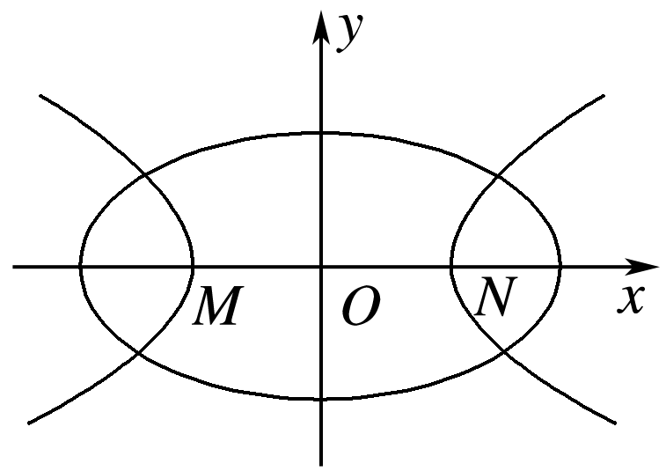
A.3 B.2 C.$\sqrt{3}$ D.$\sqrt{2}$
答案 B
解析 设椭圆与双曲线的标准方程分别为
$\frac{x2}{a2}$＋$\frac{y2}{b2}$＝1(a>b>0)，
$\frac{x2}{m2}$－$\frac{y2}{n2}$＝1(m>0，n>0)，
因为它们共焦点，所以它们的半焦距均为c，
所以椭圆与双曲线的离心率分别为e₁＝$\frac{c}{a}$，e₂＝$\frac{c}{m}$，
由点M，O，N将椭圆长轴四等分可知m＝a－m，
即2m＝a，所以$\frac{e2}{e1}$＝$\frac{\frac{c}{m}}{\frac{c}{a}}$＝$\frac{a}{m}$＝2，故选B.
6.若实数k满足0<k<9，则曲线$\frac{x2}{25}$－$\frac{y2}{9－k}$＝1与曲线$\frac{x2}{25－k}$－$\frac{y2}{9}$＝1的( )
A.焦距相等 B.半实轴长相等
C.半虚轴长相等 D.离心率相等
答案 A
解析 因为0<k<9，所以两条曲线都表示双曲线.双曲线$\frac{x2}{25}$－$\frac{y2}{9－k}$＝1的半实轴长为5，半虚轴长为$\sqrt{9－k}$，焦距为2$\sqrt{25＋(9－k)}$＝2$\sqrt{34－k}$，离心率为$\frac{\sqrt{34－k}}{5}$.双曲线$\frac{x2}{25－k}$－$\frac{y2}{9}$＝1的半实轴长为$\sqrt{25－k}$，半虚轴长为3，焦距为2$\sqrt{(25－k)＋9}$＝2$\sqrt{34－k}$，离心率为$\frac{\sqrt{34－k}}{\sqrt{25－k}}$，故两曲线只有焦距相等.故选A.
7.已知F是双曲线C：$\frac{x2}{a2}$－$\frac{y2}{b2}$＝1(a>0，b>0)的右焦点，O是双曲线C的中心，直线y＝$\sqrt{m}$x是双曲线C的一条渐近线，以线段OF为边作正三角形AOF，若点A在双曲线C上，则m＝________.
答案 3＋2$\sqrt{3}$
解析 因为直线y＝$\sqrt{m}$x是双曲线C的一条渐近线，
所以m＝$\frac{b2}{a2}$，又A在双曲线C上，三角形AOF是正三角形，
所以A($\frac{1}{2}$c，$\frac{\sqrt{3}}{2}$c)，$\frac{(\frac{1}{2}c)2}{a2}$－$\frac{(\frac{\sqrt{3}}{2}c)2}{b2}$＝1，
c²＝a²＋b²，化为$\frac{a2＋b2}{4a2}$－$\frac{3(a2＋b2)}{4b2}$＝1，
$\frac{1}{4}$＋$\frac{1}{4}$m－$\frac{3}{4}$－$\frac{3}{4m}$＝1，
因为m>0，可解得m＝3＋2$\sqrt{3}$.
8.设P为直线y＝$\frac{b}{3a}$x与双曲线C：$\frac{x2}{a2}$－$\frac{y2}{b2}$＝1(a>0，b>0)左支的交点，F₁是左焦点，PF₁垂直于x轴，则双曲线的离心率e＝________.
答案 $\frac{3\sqrt{2}}{4}$
解析 设P(x，$\frac{b}{3a}$x)，则由题意，知c＝|x|，
因为PF₁垂直于x轴，则由双曲线的通径公式知|$\frac{b}{3a}$x|＝$\frac{b2}{a}$，即$\frac{b}{3a}$c＝$\frac{b2}{a}$，所以b＝$\frac{c}{3}$.
又由a²＝c²－b²，得a²＝$\frac{8}{9}$c²，
所以e＝$\frac{c}{a}$＝$\frac{3\sqrt{2}}{4}$.
9.(2016·山东)已知双曲线E：$\frac{x2}{a2}$－$\frac{y2}{b2}$＝1(a>0，b>0)，若矩形ABCD的四个顶点在E上，AB，CD的中点为E的两个焦点，且2|AB|＝3|BC|，则E的离心率是________.
答案 2
解析 由已知得|AB|＝$\frac{2b2}{a}$，|BC|＝2c，∴2×$\frac{2b2}{a}$＝3×2c，又∵b²＝c²－a²，整理得：2c²－3ac－2a²＝0，两边同除以a²得2$\left(\begin{matrix}\frac{c}{a}\end{matrix}\right)$²－3$\frac{c}{a}$－2＝0，即2e²－3e－2＝0，解得e＝2或e＝－$\frac{1}{2}$(舍去).
10.已知A(1，2)，B(－1，2)，动点P满足⊥，若双曲线$\frac{x2}{a2}$－$\frac{y2}{b2}$＝1(a>0，b>0)的渐近线与动点P的轨迹没有公共点，则双曲线离心率的取值范围是________.
答案 (1，2)
解析 根据条件⊥，可得P点的轨迹方程x²＋(y－2)²＝1，
求出双曲线的渐近线方程y＝$\frac{b}{a}$x，运用圆心到直线的距离大于半径，得到3a²>b²，
再由b²＝c²－a²，
得出离心率e＝$\frac{c}{a}$<2，
又双曲线离心率e>1，所以1<e<2.
11.已知F₁，F₂分别是双曲线$\frac{x2}{a2}$－$\frac{y2}{b2}$＝1(a>0，b>0)的左，右焦点，点F₁关于渐近线的对称点恰好在以F₂为圆心，|OF₂|(O为坐标原点)为半径的圆上，则该双曲线的离心率为______.
答案 2
解析 设F₁(－c，0)，F₂(c，0)，
设一条渐近线方程为y＝－$\frac{b}{a}$x，
则F₁到渐近线的距离为$\frac{bc}{\sqrt{a2＋b2}}$＝b，
设F₁关于渐近线的对称点为M，
F₁M与渐近线交于点A，所以|MF₁|＝2b，
A为F₁M的中点，又O是F₁F₂的中点，
所以OA∥F₂M，∠F₁MF₂是直角，
由勾股定理得：4c²＝c²＋4b²，
化简得e＝2.
12.已知双曲线C₁：x²－$\frac{y2}{4}$＝1.
(1)求与双曲线C₁有相同焦点，且过点P(4，$\sqrt{3}$)的双曲线C₂的标准方程；
(2)直线l：y＝x＋m分别交双曲线C₁的两条渐近线于A、B两点，当·＝3时，求实数m的值.
解 (1)∵双曲线C₁：x²－$\frac{y2}{4}$＝1，
∴焦点坐标为($\sqrt{5}$，0)，(－$\sqrt{5}$，0)，
设双曲线C₂的标准方程为$\frac{x2}{a2}$－$\frac{y2}{b2}$＝1(a>0，b>0)，
∵双曲线C₂与双曲线C₁有相同焦点，且过点P(4，$\sqrt{3}$)，∴
解得
∴双曲线C₂的标准方程为$\frac{x2}{4}$－y²＝1.
(2)双曲线C₁的两条渐近线为y＝2x，y＝－2x，
由可得x＝m，y＝2m，∴A(m，2m)，
由可得x＝－$\frac{1}{3}$m，y＝$\frac{2}{3}$m，
∴B(－$\frac{1}{3}$m，$\frac{2}{3}$m)，
∴·＝－$\frac{1}{3}$m²＋$\frac{4}{3}$m²＝m²，
∵·＝3，∴m²＝3，∴m＝±$\sqrt{3}$.

